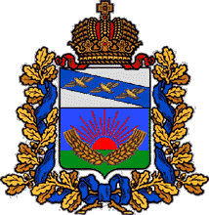

АДМИНИСТРАЦИЯ
ШУМАКОВСКОГО СЕЛЬСОВЕТА
СОЛНЦЕВСКОГО РАЙОНА КУРСКОЙ ОБЛАСТИ

ПОСТАНОВЛЕНИЕ
От 10.02.2021 г.№ 18

Об отмене постановления администрации Шумаковского сельсовета Солнцевского района Курской области от 07.10.2020г №99 «О создании конкурсной комиссии»

На основании представления Прокуратуры Солнцевского района от 15.01.2021г№04-01-2021 об устранении нарушений федерального законодательства о погребении и похоронном деле Администрация Шумаковского сельсовета Солнцевского района Постановляет:

1. Отменить постановление администрации Шумаковского сельсовета Солнцевского района Курской области от 07.10.2020г №99 «О создании конкурсной комиссии» как незаконное.
2. Контроль за исполнением настоящего постановления оставляю за собой.
3. Постановление вступает в силу с момента его подписания.

Глава Шумаковского сельсовета
Солнцевского района Курская область И.Н.Горностаева

